LE KANGOUROU ROUX
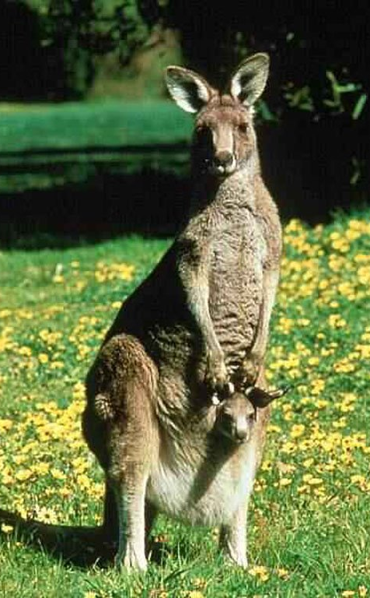 | Le kangourou roux est un mammifère à grande queue qui vit en Australie.  Il a quatre pattes : deux grandes pour se déplacer en sautant et deux petites terminées par cinq doigts.  Il se nourrit de plantes, d’herbes et de fruits.  Le mâle est roux et pèse 90 kilos. Il est aussi grand qu’un homme.  La femelle ne pèse que 30 kilos. Elle est de couleur grise comme ses petits.  A sa naissance, le bébé kangourou n’est pas plus grand qu’un pouce. Il vit ensuite 6 mois dans une poche qui se trouve sur le ventre de la maman.

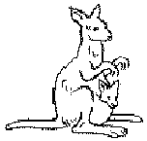 | 1 – Comment s‘appelle cet animal ?  C‘est un ================.

2 - Colorie ce qui est vrai :  Le kangourou roux vit :  Le kangourou est :  C’est un animal à : | 3 - Barre ce que le kangourou ne mange pas.  Des fruits  Des graines  De l’herbe  Des poissons  Des insectes  Des plantes  De la confiture
4 – Complète avec les mots du texte :
Le bébé kangourou est dans la ========= sur le ventre de sa ===========.
⇒ ——————— _ mars 20__

